1. Wstęp (Wykorzystać niebieską książkę)

2. Opis problemu (Opisać CLP, o co chodzi w ogóle)

3. Dane badawcze +

4. Algorytm Stemmera (opis, implementacja, wykresy) +

5. Algorytm definicji reguł odmiany (opis, implementacja, wykresy) +

6. Porównanie +

7. Wyjątki

8. Wnioski

Bibliografia

3. Dane, wykorzystane do analizy

Do przeprowadzenia eksperymentów uruchomienia algorytmów opisanych przeze mnie w poprzednich rozdziałach wykorzystałem Państwowy Rejestr Nazw Geograficznych. Jest to państwowa baza danych zawierająca urzędowe, ustandardyzowane oraz niestandaryzowane nazwy obiektów geograficznych. Zawiera również szczegółowe informacje dotyczące nazwy opisywanego obiektu. Stanowi podstawę dla innych systemów wykorzystujących oficjalne nazwy polskich obiektów geograficznych.
Rejestr klasyfikuje następujące typy obiektów:
- Miejscowość,
- Obiekt ukształtowania terenu,
- Płynący obiekt wodny,
- Stojący obiekt wodny,
- Inny obiekt wodny,
- Obiekt ukształtowania dna zbiornika wodnego,
- Inny obiekt fizjograficzny.
W mojej pracy wykorzystałem spis obejmujący nazwy miejscowości. Dla każdego obiektu rejestr opisuje atrybuty:
- Identyfikator PRNG,
- Nazwa w formia mianownika,
- Rodzaj,
- Klasa,
- Obiekt nadrzędny,
- Funkcja administracyjna,
- Nazwa w formie dopełniacza,
- Nazwa w formie Przymiotnika,
- Uwagi,
- Źródło informacji,
- Element rozróżniający,
- Element rodzajowy,
- Wymowa IPA,
- Wymowa polska,
- Szerokość geograficzna,
- Długość geograficzna,
- Współrzędna X,
- Współrzędna Y,
- Data modyfikacji,
- Typ punktu,
- System zewnętrzny,
- Identyfikator zewnętrzny,
- Dokładność,
- Status,
- Nazwa dodatkowa,
- Kod języka nazwy dodatkowej,
- Język nazwy dodatkowej,
- Latynizacja nazwy dodatkowej,
- Nazwa historyczna,
- Nazwa oboczna,
- Uwagi nazw dodatkowych,
- Uwagi nazw historycznych,
- Uwagi nazw obocznych,
- Obcy egzonim,
- Kod języka obcego egzonimu,
- Język obcego egzonimu,
- Latynizacja obcego egzonimu,
- Zagraniczny endonim,
- Kod języka zagranicznego endonimu,
- Język zagranicznego endonimu,
- Latynizacja zagranicznego endonimu,
- Państwo,
- Województwo,
- Powiat,
- Gmina,
- Identyfikator jednostki administracyjnej,
- Data wprowadzenia,
- Data zastąpienia lub usunięcia.

Podczas testowania poprawności algorytmów wykorzystałem tylko dwa z wyżej wymienionych atrybutów, tj.:
- Nazwa w formie mianownika,
- Nazwa w formie dopełniacza.

Podzieliłem również zbiór nazw miejscowości na dwa podzbiory:
- zawierający wszystkie nazwy miejscowości,
- zawierający jedynie jednoczłonowe nazwy miejscowości.

4. Algorytm Stemmera

Opis działania algorytmu

W lingwistyce Stemming jest procesem przekształcania form fleksyjnych wyrazu do formy podstawowej. Najbardziej znanym algorytmem stemmingu jest Stemmer Portera. Algorytm ten służy do znajdowania przekształcenia, które było potrzebne, aby z odmiany fleksyjnej dowolnego wyrazu uzyskać formę bazową w języku angielskim. Określa on zbiór zasad, które należy zastosować w odpowiednio dobranej kolejności, aby mieć zagwarantowane uzyskanie poprawnej językowo formy dla zadanego słowa. Przykładową regułą z algorytmu Portera jest reguła dotycząca imiesłowowych form czasowników kończących się na -ed. Aby uzyskać formę bezokolicznikową należy odciąć końcówkę -ed. Przykładowo formę cooked sprowadzamy do formy cook.
Zbudowanie takiego modelu dla języka polskiego jest procesem trudnym. Język polski w porównaniu z językiem angielskim posiada bardzo dużą liczbę wyjątków, które należałoby uwzględnić w tworzonym zestawie reguł. Dodatkowo stworzenie analogicznego algorytmu do algorytmu Portera utrudnia fakt, że dużo wyrazów może być odmienioną formą różnych wyrazów. Przykładowo wyraz podszyty może być zarówno rzeczownikiem w formie mianownika liczby mnogiej, gdzie wyrazem bazwym jest wyraz podszyt, oznaczający warstwę w ekosystemie leśnym, jak i imiesłowem przymiotnikowym, pochodzącym od czasownika podszyć oznaczającego przyszywanie materiału od spodu ubrania.
W związku z tym, w mojej pracy wykorzystałem wariant Stemmera oparty na procesie klasyfikacji. Zamiast definiować ściśle określony zestaw reguł, stworzyłem model statystyczny do przewidywania formy podstawowej dla zadanego wyrazu. W języku polskim pod pojęciem formy podstawowej rozumie się formy mianownika liczby pojedynczej w przypadku rzeczowników, mianownika liczby pojedynczej rodzaju męskiego w przypadku przymiotników i liczebników porządkowych, mianownika rodzaju męskiego w przypadku liczebników głównych, mianownika w przypadku liczebników zbiorowych oraz bezokolicznika w przypadku czasowników.
Algorytm Stemmera, który wykorzystałem służy do odnajdywania podstawowej formy fleksyjnej wyrazu, którego odmiana nie jest znana. Może to być słowo niewystępujące w słowniku, wyraz potoczny, kolokwializm, czy spolszczenie. Może też być to słowo, które jest w słowniku języka polskiego, natomiast nie znajduje się w bazie omawianego systemu. Działanie Stemmera można podzielić na dwa etapy - Uczenie oraz Szukanie odmiany. Zbiór wyrazów wykorzystywanych w pierwszym etapie nazwiemy zbiorem uczącym, natomiast zbiór wyrazów wykorzystywanych w drugim etapie zbiorem testowym.
Do przeprowadzenia procesu uczenia potrzebny jest obszerny zbiór wyrazów wraz z pełną listą ich odmian. Wykorzystałem w tym celu słownik fleksyjny języka polskiego. Podczas tego procesu Stemmer przetwarza każdy wyraz, zapisując przekształcenie, jakie jest potrzebne, aby przejść do formy podstawowej tego wyrazu. Przykładowo, aby od wyrazu psa przejść do jego formy podstawowej należy usunąć końcówkę -sa i następnie dodać końcówkę -ies, dla wyrazu domem należy uciąć końcówkę -em. Tego typu przekształcenie należy wykonać dla każdego słowa znajdującego się w wejściowym zbiorze danych. Otrzymana w ten sposób lista przekształceń będzie wykorzystywana do znalezienia form podstawowych wyrazów ze zbioru testowego.
Kolejny etap, czyli wyszukiwanie odmian ma na celu znalezienie formy podstawowej dla zadanego wyrazu. Wykorzystujemy do tego celu stworzony w poprzednim etapie model statystyczny. Przeszukujemy listę posiadanych wyrazów i znajdujemy takie, które posiadają najdłuższą wspólną końcówkę z aktualnie przetwarzanym wyrazem. Następnie, wśród tak wybranych wyrazów szukamy najczęściej powtarzającego się przekształcenia.
Aby zilutrować działanie tego algorytmu posłużę się hipotetycznym, słowem, które nie istnieje w słowniku języka polskiego - bulbulatorem. Załóżmy, że znaleźliśmy pięć słów, które kończą się końcówką -tora i jest to najczęstsza powtarzająca się końcówka. Poniżej lista tych słów wraz z koniecznym przekształceniem doprowadzenia do formy podstawowej (w nawiasie pierwszy symbol przed przecinkiem oznacza końcówkę, którą należy odjąć, natomiast symbol po przecinku oznacza końcówkę, którą należy dodać):

- półtora -> (-,-)
- narratora -> (‘a’, -)
- dekoratora -> (‘a’, -)
- stora -> (-,-)
- oratora -> (‘a’, -)
Najczęściej powtarzającym się przekształceniem jest odjęcię końcówki -a prz braku żadnej dodanej końcówki. Po zaaplikowaniu takiego przekształcenia do naszego słowa wyjściowego otrzymamy słowo bulbulator jako formę podstawową od wyrazu bulbulatorem.
Działanie tego algorytmu jest bardzo intuicyjne i łatwo zauważyć, że podobny algorytm stosujemy w codziennej mowie bardzo często. Gdy słyszymy słowo, którego nie znamy lub którego odmiany nie znamy w danym momencie, próbujemy znaleźć podobne słowa i zgadnąć odmianę w sposób analogiczny do danego słowa, którego odmiany poszukujemy.

Podczas wykonywania eksperymentu, dane wykorzystane do procesu uczenia podzieliłem na cztery grupy:
- wszystkie wyrazy,
- tylko rzeczowniki,
- rzeczowniki oraz przymiotniki,
- rzeczowniki, przymiotniki oraz liczebniki

Implementacja algorytmu

Implementacja algorytmu Stemmera słownikowego, przedstawionego w poprzednim rozdziale została w całości napisana w języku Python w wersji 2.7.
Wykorzystałem również biblioteki:
- PLP
- marisa trie
PLP jest to biblioteka udostępniająca API programistyczne dla języka Python do korzystania z biblioteki dostępu do słownika fleksyjnego języka polskiego CLP.Marisa trie jest opensourcową implementacją struktury danych typu trie w języku Python, która wykorzystuje implementację tej struktury w języku C++. Drzewo trie jest drzewem poszukiwań, które przechowuje w węzłach fragmenty kluczy (w odróżnieniu od binarnych drzew poszukiwań, które przechowują w swoich węzłach całe klucze). Kolejne fragmenty kluczy przechowywane są w taki sposób, aby klucz w każdym węźle był prefixem dla kluczy w węzłach potomnych. Taki sposób przechowywania kluczy znacznie skraca czas wyszukiwania w drzewie, ponieważ nie trzeba porównywać całego klucza, tylko jego fragment.
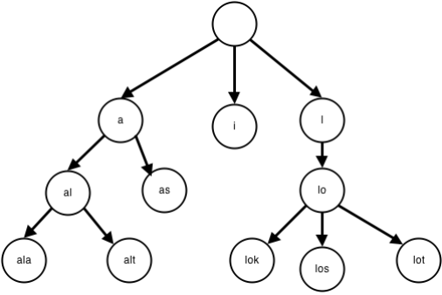
Rysunek przedstawia schemat drzewa trie, które przechowuje wyrazy ala, alt, as, i, lok, los, lot.
Standardowe operacje, które można wykonywać na drzewie trie to:
- Wyszukiwanie zadanego słowa w drzewie w czasie O(n), gdzie n jest długością
wyszukiwanego słowa,
- Wyszukiwanie najdłuższego prefixu dla słowa znajdującego się w drzewie w czasie
O(n), gdzie n jest długością prefixu,
- Wyszukiwanie wszystkich słów znajdujących się w drzewie o zadanym prefixie.
Zdecydowałem się na wykorzystanie tej struktury danych do przechowywania całego słownika fleksyjnego języka polskiego, ponieważ mój algorytm opiera się na znajdowaniu słów o wspólnych prefixach.
Działanie programu realizującego algorytm Stemmingu składa się z dwóch części. Pierwsza część odpowiada fazie uczenia w algorytmie Stemmera i wynikiem jej działania jest zbudowana struktura trie zawierająca odpowiednio zgrupowane odmiany wyrazów ze słownika języka polskiego. Druga część jest to szukanie formy podstawowej dla zadanego na wejściu wyrazu w odmienionej formie fleksyjnej. Publiczne interfejs programistyczny klasy Stemmer wygląda następująco:

class Stemmer:
- __init__(self, plp, filename, word_type)
- write_trie_to_file(self, filename)
- prepare(self, word_type)
- find_basic_form(self, strange_form)
- find_similar_words(self, strange_form)
Funkcja init jest to inicjalizator klasy Stemmer. Jako argumenty przyjmuje instancję klasy plp z biblioteki PLP, która jest implementacją biblioteki CLP w języku Python. Kolejnym argumentem jest ścieżka do pliku, w którym zapisany jest zrzut drzewa trie zbudowanego na słowniku z bazy CLP. Jeżeli wartość ta nie jest zdefiniowana, nie zostanie wczytana struktura z pliku.
Zadaniem funkcji write_trie_to_file jest zapisanie kopii zapasowej struktury trie do pliku, do którego ścieżka podana jest jego argument wywołania tejże funkcji. Wynikiem działania funkcji prepare jest struktura trie, która zawiera wszystkie słowa z bazy słownikowej biblioteki CLP.

Wyniki

Wyłącznie jednoczłonowe nazwy miejscowości

Liczba miejscowości: 41680

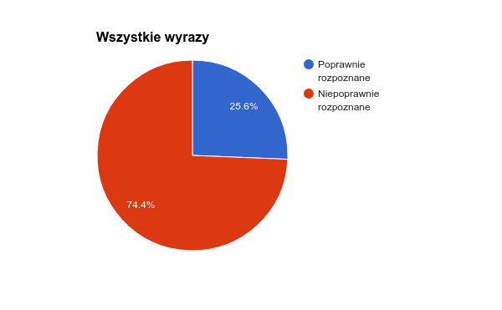
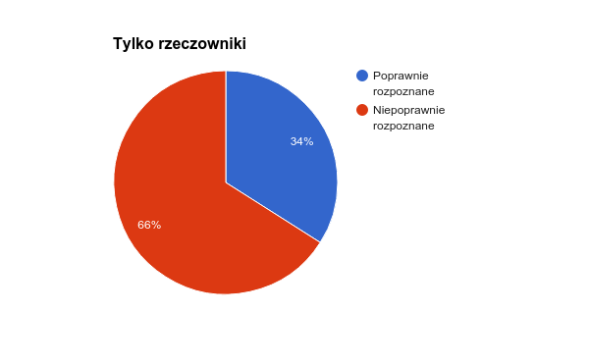
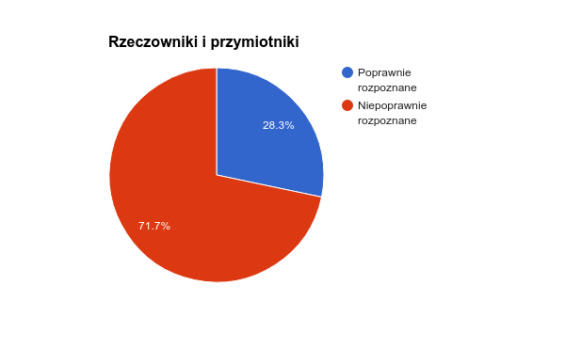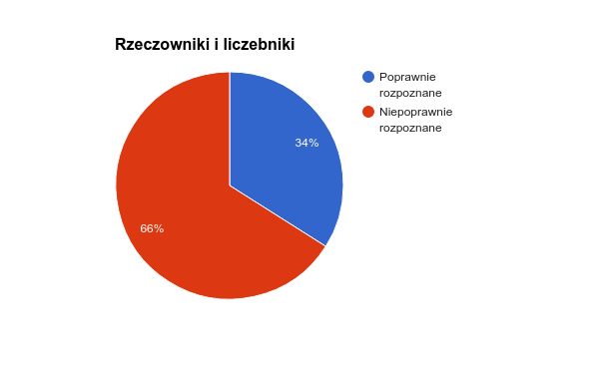
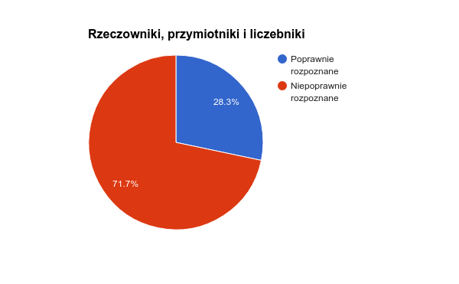

Włączając dwuczłonowe nazwy

Liczba miejscowości: 68596

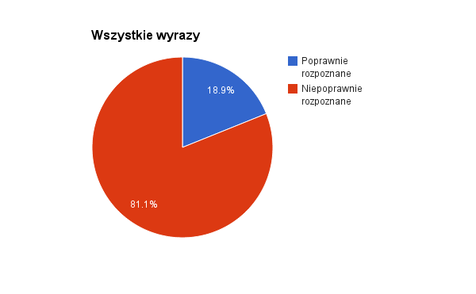
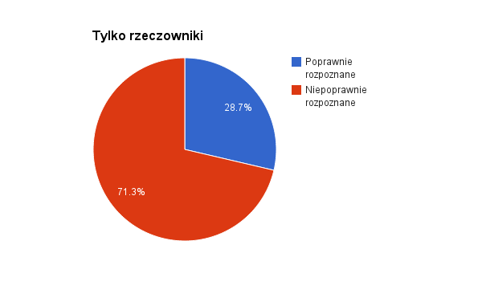

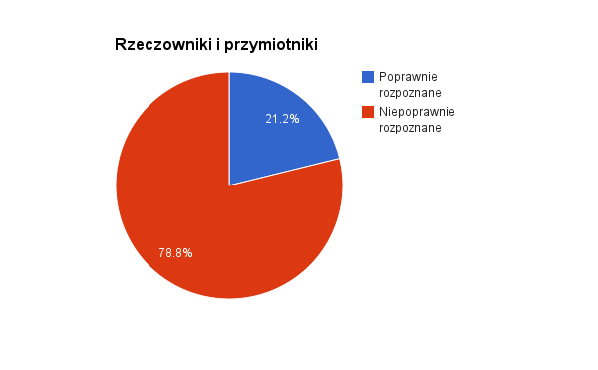
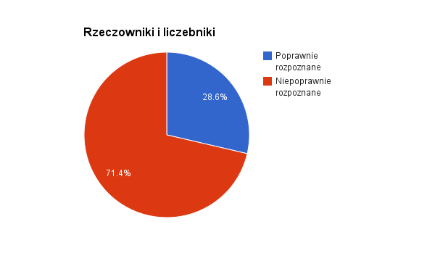

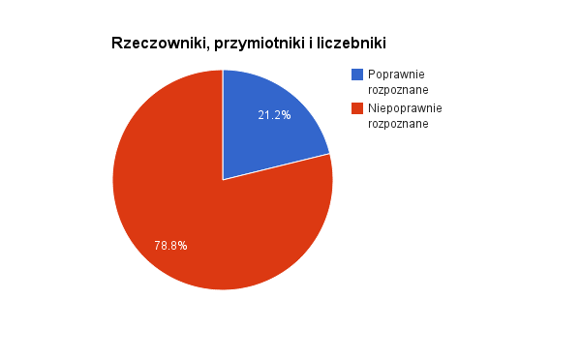

5. Algorytm definicji reguł odmiany

Opis

Po przeanalizowaniu małej próbki listy odmian nazw miejscowości, doszedłem do wniosku, że prawdopodobne jest, iż nazwy miejscowośći odmieniają się w sposób regularny. Oznaczałoby to, że podczas odmiany nazwy miejscowości zmienia się tylko końcówka danej nazwy, bez występowania oboczności, lub z obocznościami, które występowałyby dla wszystkich nazw miejscowości z daną końcówką. Zjawisko oboczności zachodzi, gdy możemy zaobserwować różnice pomiędzy tematami tego samego rzeczownika w różnych przypadkach. Np:

stół/Ø - stol/e
krawi/ec - kraw/ca
mędrz/ec - mędr/ca

Jest to dosyć popularne zjawisko przy odmianie zwykłych rzeczowników przez przypadki. W przypadku odmiany nazw miejscowości występuje jednak nadzwyczajnie rzadko. Pozwoliło to, na przygotowanie zestawu reguł, które można zastosować do całości zbioru nazw miejscowości.

Poniższe tabele przedstawiają skuteczność zdefiniowanych reguł odmiany, jako procent poprawnie odmienionych wyrazów przy zastosowaniu danej reguły dla poszczególnych końcówek. Kolejność końcówek jest przedstawiona według liczby wyrazów, które posiadają daną końcówkę. Niektóre końcówki posiadają wyodrębnione zbiory względem bardziej precyzyjnej końcówki. Końcówki, które wyznaczają wszystkie końcówki ze swojego podzbioru, poza bardziej precyzyjnymi, wyszczególnionymi poniżej, oznaczyłem przez pokolorowanie kolorem niebieskim.

Implementacja

W poprzednim rozdziale opisałem sposób stworzenia mechanizmu odmiany nazw miejscowości, na podstawie zdefiniowania konkretnych reguł odmiany. Do przyporządkowania nazwom miejscowości danej reguły odmiany stworzyłem program napisany w języku programowania Python w wersji 2.7. Jest to prosty program, który jako dane wejściowe przyjmuje plik z listą wszystkich nazw miejscowości w formacie

[Wyraz w formie dopełniacza];[Wyraz w formie mianownika]

oraz plik z listą zdefiniowanych wcześniej reguł odmiany

[Końcówka formy mianownika];[Końcówka formy dopełniacza]

Program iteruje po liście reguł i dla każdej z nich wczytuje z pliku wejściowego tylko te wyrazy, które w formie mianownika mają końcówkę zadeklarowaną w definicji danej reguły. Następnie program sprawdza, czy końcówka danego wyrazu w formie dopełniacza również odpowiada końcówce formy dopełniacza z definicji reguły. Jeżeli obie końcówki się zgadzają, następuje inkrementacja licznika poprawnie przyporządkowanych słów dla danej reguły, natomiast końcówka formy dopełniacza różni się od tej zdefiniowanej w regule odmiany, następuje inkrementacja licznika błędnie przyporządkowanych słów dla danej reduły. Na koniec program wypisuje na standardowe wyjście wyniki przyporządkowania danej reguły nazwom miejscowości.
Drugą wersję tego programu napisałem na potrzeby odmiany wyrazów wieloczłonowych. Do takich wyrazów nie można było zastosować programu opisanego powyżej, ponieważ poszczególne części wyrazów wieloczłonowych mogą mieć różne końcówki, a co za tym idzie można do ich zastosować różne reguły odmiany.
Jako dane wejściowe program przyjmuje analogiczne dane jak w wersji pierwszej, z drobną zmianą przy liście nazw miejscowości. Poszczególne części wieloczłonowych nazw rozdzielonę są znakiem spacji, tzn:

[I część nazwy w formie mianownika][II część][...];[I część nazwy w formie dopełniacza][II część][...]

Natomiast lista reguł odmiany pozostaje bez zmian.
Dlatego w tym przypadku główną iteracją jest zbiór nazw miejscowości. Dla każdej nazwy następuje iteracja po wszystkich jej częściach. Następnie przeszukiwany jest cały zbiór końcówek odmiany, tak aby znaleźć dopasowanie do końcówki aktualnie przetwarzanej części nazwy. Gdy zostanie znaleziona odpowiednia reguła, następuje sprawdzenie formy dopełniacza danej części wyrazu z końcówką w formie dopełniacza zdefiniowaną w regule odmiany. Gdy powyższe sprawdzenie daje wartość prawdziwą, jest inkrementowany licznik poprawnie sklasyfikowanych wyrazów dla danej końcówki. W przeciwnym przypadku inkrementowany jest licznik błędnie sklasyfikowanych wyrazów.
Poniżej przedstawiam publiczny interfejs programistyczny klasy Rules:
class Rules:
- __init__(self)
- prepare_rules(self)
- process_rules(self)
- process_rules_multi_parts(self)

Funkcja init jest to konstruktor klasy Rules.
W funkcji prepare_rules odbywa się wczytanie reguł odmiany z pliku wejściowego. Każda reguła przechowywana jest w pamięci jako krotka z dwoma polami: m – końcówka formy mianownikowej oraz d – końcówka formy dopełniaczowej. Każda krotka jest dodawana na koniec listy, która jest przechowywana jako pole klasy Rules.
Funkcja process_rules odpowiada za przeanalizowanie poprawności zdefiniowanyc reguł włączając jedynie jednoczłonowe nazwy miejscowości. Szczegółowe zasady jej działania zostaly opisane we wcześniejszym fragmencie tego rozdziału.
Funkcja process_rules_multi_parts jest implementacją algorytmu analizy reguł odmiany dla wyrazów zarówno jedno jak i wieloczłonowych, który został opisany w niniejszym rozdziale.

Wyniki

Wyłącznie jednoczłonowe nazwy miejscowości

Liczba miejscowości: 41680

Mianownik | Dopełniacz | Całkowita liczba | Liczba poprawnych | Skuteczność
-o | -a | 5280 | 5271 | 99.83%
-ka | -ki | 4917 | 4715 | 95.89%
-a | -y | 3898 | 3840 | 98.51%
-ce | -c | 3030 | 2896 | 95.58%
-ów | -owa | 2951 | 2907 | 98.51%
-e | -a | 2474 | 2375 | 96.00%
-y | - | 2463 | 2391 | 97.08%
-n | -na | 1879 | 1834 | 97.61%
-ek | -ka | 1596 | 1576 | 98.75%
-k | -ka | 1110 | 1097 | 98.83%
-ki | -ków | 1021 | 1008 | 98.73%
-owa | -owej | 899 | 834 | 92.77%
-z | -za | 790 | 642 | 81.27%
-zki | -zek | 506 | 486 | 96.05%
-wiec | -wca | 497 | 497 | 100.00%
-nia | -ni | 494 | 460 | 93.12%
-le | -li | 481 | 471 | 97.92%
-nki | -nek | 396 | 375 | 94.70%
-ń | -nia | 386 | 328 | 84.97%
-ew | -ewa | 371 | 329 | 88.68%
-niec | -ńca | 371 | 370 | 99.73%
-aki | -aków | 358 | 324 | 90.50%
-wki | -wek | 340 | 330 | 97.06%
-ne | -nego | 309 | 279 | 90.29%
-l | -la | 280 | 275 | 98.21%
-niki | -nik | 236 | 191 | 80.93%
-dy | -dów | 228 | 117 | 51.32%
-tki | -tek | 214 | 201 | 93.93%
-sy | -sów | 211 | 196 | 92.89%
-chy | -chów | 208 | 182 | 87.50%
-rki | -rek | 207 | 181 | 87.44%
-iska | -isk | 201 | 195 | 97.01%
-la | -li | 199 | 192 | 96.48%
-gi | -gów | 152 | 138 | 90.79%
-t | -tu | 152 | 112 | 73.68%
-c | -ca | 132 | 94 | 71.21%
-owy | -ów | 131 | 74 | 56.49%
-d | -du | 116 | 63 | 54.31%
-w | -wia | 115 | 99 | 86.09%
-je | -jów | 111 | 60 | 54.05%
-we | -wego | 107 | 86 | 80.37%
-ory | -orów | 107 | 65 | 60.75%
-iec | -ca | 103 | 65 | 63.11%
-r | -ru | 95 | 50 | 52.63%
-by | -bów | 94 | 50 | 53.19%
-j | -ja | 94 | 51 | 54.26%
-my | -m | 91 | 69 | 75.82%
-s | -sa | 87 | 71 | 81.61%
-jki | -jek | 85 | 72 | 84.71%
-ż | -ża | 84 | 61 | 72.62%
-g | -ga | 82 | 70 | 85.37%
-m | -mia | 82 | 45 | 54.88%
-ga | -gi | 77 | 74 | 96.10%
-ch | -cha | 75 | 51 | 68.00%
-lec | -lca | 74 | 73 | 98.65%
-ć | -ci | 65 | 38 | 58.46%
-b | -bu | 64 | 20 | 31.25%
-pki | -pek | 62 | 46 | 74.19%
-as | -asu | 62 | 46 | 74.19%
-czna | -cznej | 51 | 42 | 82.35%
-ór | -oru | 46 | 36 | 78.26%
-ł | -łu | 44 | 27 | 61.36%
-p | -pu | 42 | 24 | 57.14%
-ś | -sia | 38 | 24 | 63.16%
-ół | -ołu | 32 | 22 | 68.75%
-f | -fu | 1 | 1 | 100.00%

Całkowita skuteczność przyporządkowywania nazw miejscowości wyniosła 94.54%.

Wszystkie nazwy miejscowości

Liczba miejscowości: 68597

Mianownik | Dopełniacz | Całkowia liczba | Liczba poprawnych | Skuteczność
-a | -y | 6247 | 6021 | 96.38%
-ka | -ki | 6406 | 6109 | 95.36%
-o | -a | 5687 | 4088 | 71.88%
-y | - | 4568 | 4224 | 92.47%
-nia | -ni | 4399 | 3749 | 85.22%
-ów | -owa | 4014 | 3675 | 91.55%
-ce | -c | 3727 | 2797 | 75.05%
-e | -a | 3702 | 2236 | 60.40%
-n | -na | 3172 | 2955 | 93.16%
-ek | -ka | 2313 | 1904 | 82.32%
-le | -li | 2146 | 1423 | 66.31%
-ki | -ków | 2049 | 1715 | 83.70%
-owa | -owej | 1536 | 1076 | 70.05%
-k | -ka | 1517 | 1085 | 71.52%
-z | -za | 1138 | 891 | 78.30%
-ne | -nego | 1075 | 729 | 67.81%
-la | -li | 921 | 736 | 79.91%
-d | -du | 899 | 717 | 79.76%
-we | -wego | 718 | 469 | 65.32%
-ń | -nia | 676 | 554 | 81.95%
-dy | -dów | 675 | 226 | 33.48%
-nki | -nek | 674 | 592 | 87.83%
-owy | -ów | 667 | 113 | 16.94%
-ew | -ewa | 651 | 577 | 88.63%
-zki | -zek | 585 | 438 | 74.87%
-wiec | -wca | 497 | 371 | 74.65%
-aki | -aków | 407 | 248 | 60.93%
-niec | -ńca | 393 | 25 | 6.36%
-tki | -tek | 382 | 299 | 78.27%
-wki | -wek | 358 | 233 | 65.08%
-l | -la | 340 | 219 | 64.41%
-iska | -isk | 334 | 296 | 88.62%
-t | -tu | 294 | 211 | 71.77%
-niki | -nik | 286 | 143 | 50.00%
-rki | -rek | 282 | 147 | 52.13%
-m | -mia | 276 | 76 | 27.54%
-gi | -gów | 267 | 169 | 63.30%
-sy | -sów | 254 | 208 | 81.89%
-as | -asu | 246 | 210 | 85.37%
-ga | -gi | 231 | 187 | 80.95%
-ór | -oru | 223 | 191 | 85.65%
-chy | -chów | 212 | 166 | 78.30%
-by | -bów | 192 | 92 | 47.92%
-w | -wia | 187 | 136 | 72.73%
-iec | -ca | 185 | 111 | 60.00%
-ś | -sia | 176 | 35 | 19.89%
-ch | -cha | 166 | 67 | 40.36%
-r | -ru | 163 | 86 | 52.76%
-c | -ca | 162 | 74 | 45.68%
-my | -m | 158 | 104 | 65.82%
-ż | -ża | 150 | 105 | 70.00%
-je | -jów | 148 | 81 | 54.73%
-jki | -jek | 142 | 117 | 82.39%
-pki | -pek | 140 | 115 | 82.14%
-ory | -orów | 137 | 109 | 79.56%
-ć | -ci | 135 | 86 | 63.70%
-s | -sa | 125 | 97 | 77.60%
-lec | -lca | 113 | 111 | 98.23%
-ół | -ołu | 113 | 92 | 81.42%
-b | -bu | 110 | 29 | 26.36%
-czna | -cznej | 105 | 93 | 88.57%
-j | -ja | 101 | 75 | 74.26%
-g | -ga | 94 | 50 | 53.19%
-ł | -łu | 86 | 55 | 63.95%
-p | -pu | 65 | 33 | 50.77%
-f | -fu | 1 | 1 | 100.00%

Całkowita skuteczność przyporządkowywania nazw miejscowości wyniosła 79.38%.

Poniżej przedstawiam skuteczność definicji reguł odmiany z podziałem na ostatnią literę końcówki.

Wyłącznie jednoczłonowe nazwy miejscowości

- -a
Mianownik | Dopełniacz | Całkowita liczba | Liczba poprawnych | Skuteczność
-la | -li | 199 | 192 | 96.48%
-nia | -ni | 494 | 460 | 93.12%
-owa | -owej | 899 | 834 | 92.77%
-iska | -isk | 201 | 195 | 97.01%
-aki | -aków | 358 | 324 | 90.50%
-ga | -gi | 77 | 74 | 96.10%
-czna | -cznej | 51 | 42 | 82.35%
-ka | -ki | 4917 | 4715 | 95.89%
-a | -y | 3898 | 3840 | 98.51%
Razem |  | 11094 | 10676 | 96.23%

Jak widać nazwy miejscowości kończące się literą a stanowią aż jedną czwartą wszystkich nazw miejscowości. Liczba ta wynosi 11094, natomiast liczba poprawnie sklasyfikowanych wyrazów kończących się literą a wynosi 10676, co daje skutczeność równą 96,23%.
Przykłady poprawnie odmienionych wyrazów:
- Terebela → Terebeli
- Niecenia → Nieceni
- Limanowa → Limanowej
- Krzynowiska → Krzynowisk
- Piątaki → Piątaków
- Przysięga → Przysięgi
- Przysieczna → Przysiecznej
- Karówka → Karówki
- Warszawa → Warszawy

- -b
Mianownik | Dopełniacz | Całkowita liczba | Liczba poprawnych | Skuteczność
-b | -bu | 64 | 20 | 31.25%

Nazw miejscowości, które kończą się literą b jest 64, z czego według zdefiniowanej przeze mnie reguły poprawnie odmienia się 20, co daje skuteczność wynoszącą 31,25%.
Przykłady poprawnie odmienionych wyrazów:
- Pociękarb → Pociękarbu
- Chyb → Chybu

- -c
Mianownik | Dopełniacz | Całkowita liczba | Liczba poprawnych | Skuteczność
-niec | -ńca | 371 | 370 | 99.73%
-lec | -lca | 74 | 73 | 98.65%
-iec | -ca | 600 | 562 | 93.67%
-c | -ca | 132 | 94 | 71.21%
Razem |  | 1177 | 1099 | 93.37%

Nazw miejscowości, które kończą się literą c jest 1177, z czego według zdefiniowanych przeze mnie reguł poprawnie odmienia się 1099, co daje skuteczność wynoszącą 93,37%.
Przykłady poprawnie odmienionych wyrazów:
- Krzesiniec → Krzesińca
- Rachwalec → Rachwalca
- Dyniowiec → Dyniowca
- Lichoc → Lichoca

- -ć
Mianownik | Dopełniacz | Całkowita liczba | Liczba poprawnych | Skuteczność
-ć | -ci | 65 | 38 | 58.46%

Nazw miejscowości, które kończą się literą ć jest 65, z czego według zdefiniowanej przeze mnie reguły poprawnie odmienia się 38, co daje skuteczność wynoszącą 58,46%.
Przykłady poprawnie odmienionych wyrazów:
- Opatrzność → Opatrzności

- -d
Mianownik | Dopełniacz | Całkowita liczba | Liczba poprawnych | Skuteczność
-d | -du | 116 | 63 | 54.31%

Nazw miejscowości, które kończą się literą d jest 116, z czego według zdefiniowanej przeze mnie reguły poprawnie odmienia się 63, co daje skuteczność wynoszącą 54,31%.
Przykłady poprawnie odmienionych wyrazów:
- Ląd → Lądu
- Rozgard → Rozgardu

- -e
Mianownik | Dopełniacz | Całkowita liczba | Liczba poprawnych | Skuteczność
-ce | -c | 3030 | 2896 | 95.58%
-le | -li | 481 | 471 | 97.92%
-ne | -nego | 309 | 279 | 90.29%
-je | -jów | 111 | 60 | 54.05%
-we | -wego | 107 | 86 | 80.37%
-e | -a | 2474 | 2375 | 96.00%
Razem |  | 6512 | 6167 | 94.70%

Nazw miejscowości, które kończą się literą e jest 6512, z czego według zdefiniowanych przeze mnie reguł poprawnie odmienia się 6167, co daje skuteczność wynoszącą 94,70%.
Przykłady poprawnie odmienionych wyrazów:
- Szklenice → Szklenic
- Przygorzele → Przygorzeli
- Zamostne → Zamostnego
- Międzyzroje → Międzyzrojów
- Morgowe → Morgowego
- Trzymsze → Trzymsza

- -f
Mianownik | Dopełniacz | Całkowita liczba | Liczba poprawnych | Skuteczność
-f | -fu | 1 | 1 | 100.00%

Jest tylko jedna nazwa miejscowości, która kończy się literą f I jest to Gillershof, który w dopełniaczu ma formę Gillershofu, dlatego skuteczność odmiany tej reguły wynosi 100%.

- -g

Mianownik | Dopełniacz | Całkowita liczba | Liczba poprawnych | Skuteczność
-g | -ga | 82 | 70 | 85.37%

Nazw miejscowości, które kończą się literą g jest 82, z czego według zdefiniowanej przeze mnie reguły poprawnie odmienia się 70, co daje skuteczność wynoszącą 85,37%.

Przykłady poprawnie odmienionych wyrazów:
- Zblęg → Zblęga
- Elbląg → Elbląga

- -h

Mianownik | Dopełniacz | Całkowita liczba | Liczba poprawnych | Skuteczność
-ch | -cha | 75 | 51 | 68.00%

Nazw miejscowości, które kończą się literą h jest 75, z czego według zdefiniowanej przeze mnie reguły poprawnie odmienia się 51, co daje skuteczność wynoszącą 68%.
Przykłady poprawnie odmienionych wyrazów:
- Szynych → Szynycha
- Wilczoch → Wilczocha

- -i
Mianownik | Dopełniacz | Całkowita liczba | Liczba poprawnych | Skuteczność
-pki | -pek | 62 | 46 | 74.19%
-nki | -nek | 396 | 375 | 94.70%
-wki | -wek | 340 | 330 | 97.06%
-niki | -nik | 236 | 191 | 80.93%
-rki | -rek | 207 | 181 | 87.44%
-zki | -zek | 506 | 486 | 96.05%
-tki | -tek | 214 | 201 | 93.93%
-gi | -gów | 152 | 138 | 90.79%
-jki | -jek | 85 | 72 | 84.71%
-ki | -ków | 1021 | 1008 | 98.73%
Razem |  | 3219 | 3028 | 94.07%

Nazw miejscowości, które kończą się literą i jest 3219, z czego według zdefiniowanych przeze mnie reguł poprawnie odmienia się 3028, co daje skuteczność wynoszącą 94,07%.
Przykłady poprawnie odmienionych wyrazów:
- Chałupki → Chałupek
- Jesionki → Jesionek
- Gajówki → Gajówek
- Czereczniki → Czerecznik
- Bajerki → Bajerek
- Kaluszki → Kaluszek
- Sytki → Sytek
- Drzyzgi → Drzyzgów
- Lizdejki → Lizdejek
- Ryłki → Ryłków

- -j
Mianownik | Dopełniacz | Całkowita liczba | Liczba poprawnych | Skuteczność
-j | -ja | 94 | 51 | 54.26%

Nazw miejscowości, które kończą się literą j jest 94, z czego według zdefiniowanej przeze mnie reguły poprawnie odmienia się 51, co daje skuteczność wynoszącą 54,26%.
Przykłady poprawnie odmienionych wyrazów:
- Stryj → Stryja
- Kieruj → Kieruja

- -k
Mianownik | Dopełniacz | Całkowita liczba | Liczba poprawnych | Skuteczność
-ek | -ka | 1596 | 1576 | 98.75%
-k | -ka | 1110 | 1097 | 98.83%
Razem |  | 2706 | 2673 | 98.78%

Nazw miejscowości, które kończą się literą k jest 2706, z czego według zdefiniowanych przeze mnie reguł poprawnie odmienia się 2673, co daje skuteczność wynoszącą 98,78%.
Przykłady poprawnie odmienionych wyrazów:
- Włocławek → Włocławka
- Krajnik → Krajnika

- -l
Mianownik | Dopełniacz | Całkowita liczba | Liczba poprawnych | Skuteczność
-l | -la | 280 | 275 | 98.21%

Nazw miejscowości, które kończą się literą l jest 280, z czego według zdefiniowanej przeze mnie reguły poprawnie odmienia się 275, co daje skuteczność wynoszącą 98,21%.
Przykłady poprawnie odmienionych wyrazów:
- Agustopol → Augustopola
- Annopol → Annopola

- -ł
Mianownik | Dopełniacz | Całkowita liczba | Liczba poprawnych | Skuteczność
-ół | -ołu | 32 | 22 | 68.75%
-ł | -łu | 44 | 27 | 61.36%
Razem |  | 76 | 49 | 64.47%

Nazw miejscowości, które kończą się literą ł jest 76, z czego według zdefiniowanych przeze mnie reguł poprawnie odmienia się 49, co daje skuteczność wynoszącą 64,47%.
Przykłady poprawnie odmienionych wyrazów:
- Podół → Podołu
- Dział → Działu

- -m
Mianownik | Dopełniacz | Całkowita liczba | Liczba poprawnych | Skuteczność
-m | -mia | 82 | 45 | 54.88%

Nazw miejscowości, które kończą się literą m jest 82, z czego według zdefiniowanej przeze mnie reguły poprawnie odmienia się 45, co daje skuteczność wynoszącą 54,88%.
Przykłady poprawnie odmienionych wyrazów:
- Tuchom → Tuchomia
- Mierzym → Mierzymia

- -n
Mianownik | Dopełniacz | Całkowita liczba | Liczba poprawnych | Skuteczność
-n | -na | 1879 | 1834 | 97.61%

Nazw miejscowości, które kończą się literą n jest 1879, z czego według zdefiniowanej przeze mnie reguły poprawnie odmienia się 1834, co daje skuteczność wynoszącą 97,61%.
Przykłady poprawnie odmienionych wyrazów:
- Lublin → Lublina
- Balin → Balina

- -ń
Mianownik | Dopełniacz | Całkowita liczba | Liczba poprawnych | Skuteczność
-ń | -nia | 386 | 328 | 84.97%

Nazw miejscowości, które kończą się literą ń jest 386, z czego według zdefiniowanej przeze mnie reguły poprawnie odmienia się 328, co daje skuteczność wynoszącą 84,97%.
Przykłady poprawnie odmienionych wyrazów:
- Zakamień → Zakamienia
- Łosień → Łosienia

- -o
Mianownik | Dopełniacz | Całkowita liczba | Liczba poprawnych | Skuteczność
-o | -a | 5280 | 5271 | 99.83%

Nazw miejscowości, które kończą się literą o jest 5280, z czego według zdefiniowanej przeze mnie reguły poprawnie odmienia się 5271, co daje skuteczność wynoszącą 99,83%.
Przykłady poprawnie odmienionych wyrazów:
- Lipno → Lipna
- Skorzewo → Skorzewa

- -p
Mianownik | Dopełniacz | Całkowita liczba | Liczba poprawnych | Skuteczność
-p | -pu | 42 | 24 | 57.14%

Nazw miejscowości, które kończą się literą p jest 42, z czego według zdefiniowanej przeze mnie reguły poprawnie odmienia się 24, co daje skuteczność wynoszącą 57,14%.
Przykłady poprawnie odmienionych wyrazów:
- Przylep → Przylepu
- Prukop → Prukopu

- -r
Mianownik | Dopełniacz | Całkowita liczba | Liczba poprawnych | Skuteczność
-ór | -oru | 46 | 36 | 78.26%
-r | -ru | 95 | 50 | 52.63%
Razem |  | 141 | 86 | 60.99%

Nazw miejscowości, które kończą się literą r jest 141, z czego według zdefiniowanych przeze mnie reguł poprawnie odmienia się 86, co daje skuteczność wynoszącą 60,99%.
Przykłady poprawnie odmienionych wyrazów:
- Podewór → Podeworu
- Bór → Boru
- -s
Mianownik | Dopełniacz | Całkowita liczba | Liczba poprawnych | Skuteczność
-as | -asu | 62 | 46 | 74.19%
-s | -sa | 87 | 71 | 81.61%
Razem |  | 149 | 117 | 78.52%

Nazw miejscowości, które kończą się literą s jest 149, z czego według zdefiniowanych przeze mnie reguł poprawnie odmienia się 117, co daje skuteczność wynoszącą 78,52%.
Przykłady poprawnie odmienionych wyrazów:
- Mokas → Mokasu
- Podpolis → Podpolisa

- -ś
Mianownik | Dopełniacz | Całkowita liczba | Liczba poprawnych | Skuteczność
-ś | -sia | 38 | 24 | 63.16%

Nazw miejscowości, które kończą się literą ś jest 38, z czego według zdefiniowanej przeze mnie reguły poprawnie odmienia się 24, co daje skuteczność wynoszącą 63,16%.
Przykłady poprawnie odmienionych wyrazów:
- Ryś → Rysia
- Zaleś → Zalesia

- -t
Mianownik | Dopełniacz | Całkowita liczba | Liczba poprawnych | Skuteczność
-t | -tu | 152 | 112 | 73.68%

Nazw miejscowości, które kończą się literą t jest 152, z czego według zdefiniowanej przeze mnie reguły poprawnie odmienia się 112, co daje skuteczność wynoszącą 73,68%.
Przykłady poprawnie odmienionych wyrazów:
- Gant → Gantu
- Szlabant → Szlabantu

- -w
Mianownik | Dopełniacz | Całkowita liczba | Liczba poprawnych | Skuteczność
-ów | -owa | 2951 | 2907 | 98.51%
-ew | -ewa | 371 | 329 | 88.68%
-w | -wia | 115 | 99 | 86.09%
Razem |  | 3437 | 3335 | 97.03%

Nazw miejscowości, które kończą się literą w jest 3437, z czego według zdefiniowanych przeze mnie reguł poprawnie odmienia się 3335, co daje skuteczność wynoszącą 97,03%.
Przykłady poprawnie odmienionych wyrazów:
- Kraków → Krakowa
- Tczew → Tczewa
- Wrocław → Wrocławia

- -y
Mianownik | Dopełniacz | Całkowita liczba | Liczba poprawnych | Skuteczność
-dy | -dów | 228 | 117 | 51.32%
-sy | -sów | 211 | 196 | 92.89%
-chy | -chów | 208 | 182 | 87.50%
-ory | -orów | 107 | 65
-by | -bów | 94 | 50 | 53.19%
-my | -m | 91 | 69 | 75.82%
-owy | -ów | 131 | 74 | 56.49%
-y | - | 2463 | 2391 | 97.08%
Razem |  | 3533 | 3144 | 88.99%

Nazw miejscowości, które kończą się literą y jest 3533, z czego według zdefiniowanych przeze mnie reguł poprawnie odmienia się 3144, co daje skuteczność wynoszącą 88,99%.
Przykłady poprawnie odmienionych wyrazów:
- Grody → Grodów
- Korbasy → Korbasów
- Wierchy → Wierchów
- Chodory → Chodorów
- Kocuby → Kocubów
- Borzymy → Borzym
- Paniowy → Paniów
- Kęty → Kęt

- -z
Mianownik | Dopełniacz | Całkowita liczba | Liczba poprawnych | Skuteczność
-z | -za | 790 | 642 | 81.27%

Nazw miejscowości, które kończą się literą z jest 790, z czego według zdefiniowanej przeze mnie reguły poprawnie odmienia się 642, co daje skuteczność wynoszącą 81,27%.
Przykłady poprawnie odmienionych wyrazów:
- Bystrz → Bystrza
- Jurcz → Jurcza

- -ż
Mianownik | Dopełniacz | Całkowita liczba | Liczba poprawnych | Skuteczność
-ż | -ża | 84 | 61 | 72.62%

Nazw miejscowości, które kończą się literą ż jest 84, z czego według zdefiniowanej przeze mnie reguły poprawnie odmienia się 61, co daje skuteczność wynoszącą 72,62%.
Przykłady poprawnie odmienionych wyrazów:
- Libiąż → Libiąża
- Ostrowąż → Ostrowąża

Wszystkie nazwy miejscowości

- -a
Mianownik | Dopełniacz | Całkowita liczba | Liczba poprawnych | Skuteczność
-nia | -ni | 4399 | 3749 | 85.22%
-owa | -owej | 1536 | 1076 | 70.05%
-la | -li | 921 | 736 | 79.91%
-iska | -isk | 334 | 296 | 88.62%
-ga | -gi | 231 | 187 | 80.95%
-czna | -cznej | 105 | 93 | 88.57%
-ka | -ki | 6406 | 6109 | 95.36%
-a | -y | 6247 | 6021 | 96.38%
Razem |  | 20179 | 18267 | 90.52%

- -b
Mianownik | Dopełniacz | Całkowita liczba | Liczba poprawnych | Skuteczność
-b | -bu | 110 | 29 | 26.36%

- -c
Mianownik | Dopełniacz | Całkowita liczba | Liczba poprawnych | Skuteczność
-wiec | -wca | 497 | 371 | 74.65%
-niec | -ńca | 393 | 25 | 6.36%
-lec | -lca | 113 | 111 | 98.23%
-iec | -ca | 185 | 111 | 60.00%
-c | -ca | 162 | 74 | 45.68%
Razem |  | 1350 | 692 | 51.26%

- -ć
Mianownik | Dopełniacz | Całkowita liczba | Liczba poprawnych | Skuteczność
-ć | -ci | 135 | 86 | 63.70%

- -d
Mianownik | Dopełniacz | Całkowita liczba | Liczba poprawnych | Skuteczność
-d | -du | 899 | 717 | 79.76%

- -e
Mianownik | Dopełniacz | Całkowita liczba | Liczba poprawnych | Skuteczność
-ce | -c | 3727 | 2797 | 75.05%
-le | -li | 2146 | 1423 | 66.31%
-ne | -nego | 1075 | 729 | 67.81%
-we | -wego | 718 | 469 | 65.32%
-je | -jów | 148 | 81 | 54.73%
-e | -a | 3702 | 2236 | 60.40%
Razem |  | 11516 | 7735 | 67.17%

- -f
Mianownik | Dopełniacz | Całkowita liczba | Liczba poprawnych | Skuteczność
-f | -fu | 1 | 1 | 100.00%

- -g
Mianownik | Dopełniacz | Całkowita liczba | Liczba poprawnych | Skuteczność
-g | -ga | 94 | 50 | 53.19%

- -h
Mianownik | Dopełniacz | Całkowita liczba | Liczba poprawnych | Skuteczność
-ch | -cha | 166 | 67 | 40.36%

- -i
Mianownik | Dopełniacz | Całkowita liczba | Liczba poprawnych | Skuteczność
-jki | -jek | 142 | 117 | 82.39%
-pki | -pek | 140 | 115 | 82.14%
-nki | -nek | 674 | 592 | 87.83%
-zki | -zek | 585 | 438 | 74.87%
-aki | -aków | 407 | 248 | 60.93%
-wki | -wek | 358 | 233 | 65.08%
-niki | -nik | 286 | 143 | 50.00%
-rki | -rek | 282 | 147 | 52.13%
-gi | -gów | 267 | 169 | 63.30%
-tki | -tek | 382 | 299 | 78.27%
-ki | -ków | 2049 | 1715 | 83.70%
Razem |  | 5572 | 4216 | 75.66%

- -j
Mianownik | Dopełniacz | Całkowita liczba | Liczba poprawnych | Skuteczność
-j | -ja | 101 | 75 | 74.26%

- -k
Mianownik | Dopełniacz | Całkowita liczba | Liczba poprawnych | Skuteczność
-ek | -ka | 2313 | 1904 | 82.32%
-k | -ka | 1517 | 1085 | 71.52%
Razem |  | 3830 | 2989 | 78.04%

- -l
Mianownik | Dopełniacz | Całkowita liczba | Liczba poprawnych | Skuteczność
-l | -la | 340 | 219 | 64.41%

- -ł
Mianownik | Dopełniacz | Całkowita liczba | Liczba poprawnych | Skuteczność
-ół | -ołu | 113 | 92 | 81.42%
-ł | -łu | 86 | 55 | 63.95%
Razem |  | 199 | 147 | 73.87%

- -m
Mianownik | Dopełniacz | Całkowita liczba | Liczba poprawnych | Skuteczność
-m | -mia | 276 | 76 | 27.54%

- -n
Mianownik | Dopełniacz | Całkowita liczba | Liczba poprawnych | Skuteczność
-n | -na | 3172 | 2955 | 93.16%

- -ń
Mianownik | Dopełniacz | Całkowita liczba | Liczba poprawnych | Skuteczność
-ń | -nia | 676 | 554 | 81.95%

- o
Mianownik | Dopełniacz | Całkowita liczba | Liczba poprawnych | Skuteczność
-o | -a | 5687 | 4088 | 71.88%

- p
Mianownik | Dopełniacz | Całkowita liczba | Liczba poprawnych | Skuteczność
-p | -pu | 65 | 33 | 50.77%

- -r
Mianownik | Dopełniacz | Całkowita liczba | Liczba poprawnych | Skuteczność
-ór | -oru | 223 | 191 | 85.65%
-r | -ru | 163 | 86 | 52.76%
Razem |  | 386 | 277 | 71.76%

- -s
Mianownik | Dopełniacz | Całkowita liczba | Liczba poprawnych | Skuteczność
-as | -asu | 246 | 210 | 85.37%
-s | -sa | 125 | 97 | 77.60%
Razem |  | 371 | 307 | 82.75%

- -ś
Mianownik | Dopełniacz | Całkowita liczba | Liczba poprawnych | Skuteczność
-ś | -sia | 176 | 35 | 19.89%

- -t
Mianownik | Dopełniacz | Całkowita liczba | Liczba poprawnych | Skuteczność
-t | -tu | 294 | 211 | 71.77%

- -w
Mianownik | Dopełniacz | Całkowita liczba | Liczba poprawnych | Skuteczność
-ów | -owa | 4014 | 3675 | 91.55%
-ew | -ewa | 651 | 577 | 88.63%
-w | -wia | 187 | 136 | 72.73%
Razem |  | 4852 | 4388 | 90.44%

- -y
Mianownik | Dopełniacz | Całkowita liczba | Liczba poprawnych | Skuteczność
-dy | -dów | 675 | 226 | 33.48%
-owy | -ów | 667 | 113 | 16.94%
-sy | -sów | 254 | 208 | 81.89%
-chy | -chów | 212 | 166 | 78.30%
-by | -bów | 192 | 92 | 47.92%
-my | -m | 158 | 104 | 65.82%
-ory | -orów | 137 | 109 | 79.56%
-y | - | 4568 | 4224 | 92.47%
Razem |  | 6863 | 5242 | 76.38%

- -z
Mianownik | Dopełniacz | Całkowita liczba | Liczba poprawnych | Skuteczność
-z | -za | 1138 | 891 | 78.30%

- -ż
Mianownik | Dopełniacz | Całkowita liczba | Liczba poprawnych | Skuteczność
-ż | -ża | 150 | 105 | 70.00%

6. Porównanie wyników działania algorytmów

Poniżej zamieszczam porównianie otrzymanych wyników, przy zastosowaniu różnych algorytmów. W porównaniu uwzględniłem wszystkie algorytmy opisane powyżej, to jest:

- Algorytm Stemmera, przy danych uczących złożonych ze wszystkich wyrazów,
- Algorytm Stemmera, przy danych uczących złożonych tylko z rzeczowników,
- Algorytm Stemmera, przy danych uczących złożonych z rzeczowników i przymiotników,
- Algorytm Stemmera, przy danych uczących złożonych z rzeczowników i liczebników,
- Algorytm Stemmera, przy danych uczących złożonych z rzeczowników, przymiotników I liczebników,
- Definicja dokładnych reguł odmiany.

Wyłącznie jednoczłonowe nazwy miejscowości

Jak widać na wykresie powyżej, najlepszą skuteczność wykazuje Definicja sztywnych reguł odmiany, na podstawie analizy końcówek. Wynosi ona 94,54%. Algorytmy wykorzystujące Stemmer słownikowy dają zdecydowanie słabszą skuteczność. Jednakże w zależności od modyfikacji tego algorytmu, skuteczność również wacha się w granicach 10 punktów procentowych. Najlepszą skuteczność uzyskamy, gdy ograniczymy zbiór danych uczących do zbioru samych rzeczowników lub rzeczowników oraz liczebników. Uzyskamy wtedy skuteczność na poziomie 34%. Natomiast gdy do obu wariacji zbioru uczącego dołożymy jeszcze przymiotniki, otrzymamy skuteczność wynoszącą 28,30%. Najsłabszy wynik otrzymamy, gdy włączymy do zbioru uczącego wszystkie wyrazy z słownika języka polskiego. Skuteczność działania algorytmu Stemmera wyniesie w tym przypadku 25,60%. Zatem różnica między naskuteczniejszą wersją algorytmu Stemmera słownikowego, a najmniej skuteczną wynosi 8,4 punktów procentowych.m Różnica między skutecznością definicji reguł odmiany, a najlepszą skutecznością algorytmu Stemmera wynosi 60,54 punktów procentowych, natomiast różnica między skutecznością definicji reguł odmiany a najsłabszą skutecznością algorytmu Stemmera wynosi 68,94 punktów procentowych.

Wszystkie nazwy miejscowości

Dla wyrazów zarówno jedno jak i wieloczłonowych, wyniki przedstawiają się podobnie do wyników dla nazw tylko jednoczłonowych. Również definicja sztywnych reguł odmiany daje najlepszy rezultat, ze skutecznością wynoszącą 79,38%. W przypadku analizowania również wyrazów wieloczłonowych, występuje różnica w skuteczności, gdy rozpatrujemy jako dane uczące tylko rzeczowniki a gdy rozpatrujemy rzeczowniki i liczebniki. W pierwszym przypadku wynosi ona 28,70%, natomiast w drugim przypadku 28,60%. Nie ma natomiast różnicy, między rozpatrywaniem rzeczowników i przymiotników, a między rozpatrywaniem rzeczowników, przymiotników i liczebników. W obu przypadkach skuteczność wynosi 21,20%. Natomiast najmniejszą skuteczność otrzymamy, jeśli do zbioru uczącego włączymy wszystkie wyrazy ze słownika języka polskiego, wynoszącą 18,90%. Podczas analizowania wyrazów jedno oraz wieloczłonowych, różnica między najlepszym rozwiązaniem wykorzystującym algorytm Stemmera, a najsłabszym jest większa niż w przypadku analizy wyłącznie wyrazów jednoczłonowych i wynosi 9,8 punktów procentowych. Różnica między skutecznością definicji reguł odmiany, a najlepszą skutecznością aglorytmu Stemmera wynosi 50,68 punktów procentowych, natomiast różnica między skutecznością definicji reguł odmiany a najsłabszą skutecznością algorytmu Stemmera wynosi 60,48 punktów procentowych.

7. Wyjątki

W tym rozdziale skupiłem się na błędnie sklasyfikowanych wyrazach, przy zastosowaniu algorytmu definicji reguł odmiany. Pod uwagę wziąłem tylko wyrazy jednoczłonowe.
Skuteczność algorytmu definicji reguł odmiany określiłem na 94,54%, co daje 5,46% wyrazów, które nie odmieniają się według podanej reguły. Ponieważ wszystkich wyrazów jest 41 680, opisywanych przeze mnie wyrazów jest 2276.
Dany wyraz sklasyfikowałem jako wyjątek, gdy pomimo identycznej końcówki, jak inne wyrazy, odmieniał się w inny sposób niż większość. Podczas generowania reguł odmiany, starałem się uzyskać maksymalną skuteczność, poprzez stopniowe zwiększanie końcówki o dodatkową literę. W momencie, gdy dołożenie kolejnej litery nie pozwalało na zdefiniowanie nowej reguły, dane wyrazy klasyfikowałem jako wyjątki. Drugi przypadek, gdy zaliczałem daną nazwę miejscowości jako wyjątek, jest gdy dla danej końcówki istniały dwie reguły odmiany, dające podobną skuteczność, natomiast nie było możliwe rozszerzenie tej reguły. Dla identycznej końcówki, wyrazy odmieniały się w różny sposób, niezależnie od tematu omawianego wyrazu.
Na przykład miejscowość Draby w formie dopełniacza brzmi Drabów, natomiast bardzo podobna nazwa miejscowości Traby w formie dopełniacza brzmi Trab. Ostatni przypadek to występowanie oboczności w niektórych nazwach miejscowości, przy zastosowaniu tej samej reguły, na przykład biorąc pod uwagę regułę -d → -du, wyraz Podgród odmienia się według tej reguły, jednak litera ó zamieniona jest na literę o (Podgrodu).

Przykłady wyrazów sklasyfikowanych jako wyjątki, dla każdej reguły odmiany:

Mianownik -> Dopełniacz | Całkowita liczba
-o -> -a | 5280
-ka -> -ki | 4917
-a -> -y | 3898
-ce -> -c | 3030
-ów -> -owa | 2951
-e -> -a | 2474
-y -> - | 2463
-n -> -na | 1879
-ek -> -ka | 1596
-k -> -ka | 1110
-ki -> -ków | 1021
-owa -> -owej | 899
-z -> -za | 790
-zki -> -zek | 506
-wiec -> -wca | 497
-nia -> -ni | 494
-le -> -li | 481
-nki -> -nek | 396
-ń -> -nia | 386
-ew -> -ewa | 371
-niec -> -ńca | 371
-aki -> -aków | 358
-wki -> -wek | 340
-ne -> -nego | 309
-l -> -la | 280
-niki -> -nik | 236
-dy -> -dów | 228
-tki -> -tek | 214
-sy -> -sów | 211
-chy -> -chów | 208
-rki -> -rek | 207
-iska -> -isk | 201
-la -> -li | 199
-gi -> -gów | 152
-t -> -tu | 152
-c -> -ca | 132
-owy -> -ów | 131
-d -> -du | 116
-w -> -wia | 115
-je -> -jów | 111
-we -> -wego | 107
-ory -> -orów | 107
-iec -> -ca | 103
-r -> -ru | 95
-by -> -bów | 94
-j -> -ja | 94
-my -> -m | 91
-s -> -sa | 87
-jki -> -jek | 85
-ż -> -ża | 84
-g -> -ga | 82
-m -> -mia | 82
-ga -> -gi | 77
-ch -> -cha | 75
-lec -> -lca | 74
-ć -> -ci | 65
-b -> -bu | 64
-pki -> -pek | 62
-as -> -asu | 62
-czna -> -cznej | 51
-ór -> -oru | 46
-ł -> -łu | 44
-p -> -pu | 42
-ś -> -sia | 38
-ół -> -ołu | 32
-f -> -fu | 1

http://www.codgik.gov.pl/index.php/darmowe-dane/prng.html
Link do Stemmera Portera
Link i opis SFJP
Biblioteka CLP została szerzej omówiona we Wstępnie do niniejszej pracy
https://github.com/kmike/marisa-trie
https://code.google.com/p/marisa-trie/
Więcej o bibliotece CLP pisałem we wcześniejszym rozdziale

